ITU-R SM.337-5建议书
频率和距离间隔
（ITU-R 72/1号研究课题)

(1948-1951-1953-1963-1970-1974-1990-1992-1997-2007年)
1
范 围
本建议书给出了在可接受干扰电平下计算距离和频率间隔的程序。

国际电联无线电通信全会，
考虑到
a) 在通常情况下，决定合适的频率和距离间隔标准的主要因素包括：
— 接收机要求的信号功率和频谱分布；
— 接收机接收到的干扰信号以及噪声的功率和频谱分布；
— 无线电设备传输损耗与距离的关系；
b) 一般来讲，发射机在发射必须占用的频率带宽之外也会发出辐射；
c) 涉及许多因素，其中有发射媒介的特性（特性可变，难确定）、接收机的特性和听觉接收中的人耳鉴别特性；
d) 有可能或者对无线电设备的频率间隔进行折中，或者对无线电设备的距离间隔进行折中，
建议
1 无线电设备的频率—距离（FD）间隔应按以下方法计算：
1.1 确定接收机接收到的信号功率和频谱分布；
1.2 确定接收机接收到的干扰信号以及噪声的功率和频谱分布；
1.3 使用附件1中的基本公式并在必要情况下使用积分公式的简单近似以及附件2中描述的概念，确定有用信号、干扰和接收机特性在不同频率和距离间隔下的相互作用；
1.4 根据这些数据，确定所需的频率和距离间隔，以保证所需的服务等级和要求的业务概率。应考虑到信号和干扰的波动特性，在适当的时候还要考虑听者和观众的鉴别特性。
1.5 确定应使用的适当的ITU-R传播模型；
2 在计算的各个阶段，都应尽可能地与在受控的典型工作条件下得到的数据进行比较，特别是在与所得到的无线电设备之间的频率或距离间隔的最终数据有关的情况下。
附 件 1
基本公式
本附件描述了量化表示有用信号、干扰和接收机特性在不同频率和距离间隔下的相互作用的基本公式。衡量尺度包括：
— 频率相关抑制（FDR），衡量由接收机的选择性曲线产生的对无用发射机发射频谱的抑制程度；
— 频率—距离（FD），衡量受扰接收机与干扰源之间所需的最小距离间隔，是它们之间调谐频率之差的函数；
— 相对无线电频率保护比A（见ITU-R BS.560建议书），当有用与无用发射机的载波相差Δf时的保护比与这些发射机载波频率相同时的保护比之差（dB）。
FD和FDR是干扰源与接收机间的干扰耦合机制的衡量尺度，是许多干扰评估的基本解决方法。它们通过估算在可接受的接收机性能下干扰源与接收机之间所需的最小频率和距离间隔标准，帮助解决同频共用以及和相邻频带或相邻信道的干扰问题。
接收机的干扰电平是在干扰源和接收机之间的干扰信号的增益和损耗的函数，它可表示为：
I = P_{t} + G_{t} + G_{r} – L_{b} (d ) – FDR (Δ f ) dBW (1)
其中：
P_{t} ：干扰发射机的功率（dB）
G_{t} ：在接收机方向上的干扰天线的增益（dBi）
G_{r} ：在干扰源方向上的接收机天线的增益（dBi）
L_{b}(d ) ：干扰源与接收机的距离间隔为d时的基本传输损耗（dB）（见ITU-R P.341建议书）
另
$\text{FDR} (Δ f) = \text{10} \text{log} \frac{\underset{0}{\overset{∞}{\int{}}}P(f)df}{\underset{0}{\overset{∞}{\int{}}}P(f)|H(\text{f+}Δf)|^{2}\text{ d} f}$ dB (2)
其中：
P( f ) ：干扰信号等效中频（IF）的功率谱密度
H( f ) ：接收机的频率响应
Δ f = f_{t} – f_{r}
其中：
f_{t} ：干扰源的即时频率
f_{r} ：接收机的调谐频率。
FDR可以分为两项，调谐抑制（OTR）和频率失谐抑制（OFR），后者是由于干扰源和接收机失谐产生的额外抑制。
FDR (Δf ) = OTR + OFR (Δf ) dB (3)
其中：
$\text{OTR} = \text{10} \text{log} \frac{\int_{0}^{∞}{P(f)df}}{\int_{0}^{∞}{P(f){\left|H(f)\right|}^{2}\text{ d}f}}$ dB (4)
$\text{OFR}(Δf) = \text{10} \text{log} \frac{\int_{0}^{∞}{P(f) {\left|H(f)\right|}^{2} df}}{\int_{0}^{∞}{P(f) {\left|H(f+Δf)\right|}^{2} df}}$ dB (5)
调谐抑制也称校正因子，常常近似为：
(6)
其中：
BR ： 被干扰接收机的3 dB带宽（Hz）
BT ： 干扰发射机的3 dB带宽（Hz）
K = 20，对于非相干信号
= 20 ，对于脉冲信号。

附 件 2
确定无线电系统的频率和距离间隔的方法

1 引言
众所周知，FD规则在大多数无线电业务中都是频率管理过程的一个重要部分。在对信道进行划分的业务中，这些规则有以下形式：同信道发射机必须间隔至少d₀ (km)，相邻信道发射机必须间隔至少d₁ (km)，间隔两个信道的发射机至少相距d₂(km)等等。到目前为止，对于较老的技术，FD规则通常已众所周知。但是，随着新技术的出现，也产生了新的问题：当新旧系统占用同一频带时频谱管理机构应采用什么样的FD规则。下面给出确定相似的系统之间和不相似的系统之间的FD间隔规则所需要的方法。

2 方法
制定新的FD规则需要计算受扰接收机输入端的干扰电平，并且要求规定一个可接受干扰的标准。

2.1 干扰计算
这依赖于两个主要因子：频谱因子和空间因子。
频谱因子取决于干扰发射机的频谱特性和受扰接收机的频率响应。为了计算，人们必须准确了解干扰信号的功率谱密度，它取决于诸如基本调制技术和模拟系统信息信号的带宽以及数字系统的发射数据速率等因素。
对于受扰接收机，必须知道接收机等效IF频率响应特性。生产厂商的指标，如IF级的6 dB和40 dB带宽，可作为接收机IF频率响应模型的基础。
频谱因子用频偏抑制因子OCR (Δf )表示，它由以下关系式定义：
$\text{OCR}(Δf) = −\text{10} \text{log} \frac{\int_{−∞}^{+∞}{P(f) {\left|H(f+Δf)\right|}^{2} df}}{\int_{−∞}^{+∞}{P(f) df}}$ dB (7)
其中：
P( f ) ：干扰信号的功率谱密度（W/Hz）
H( f ) ：受扰接收机的等效IF频率响应
Δ f ：受扰接收机与干扰发射机的频率间隔。
注意公式（7）与公式（2）没有什么不同，尽管积分的下限不同。
从公式（7）可以明显看出，OCR(Δf )完全取决于接收机的通带与干扰信号功率谱的重叠程度。Δf 增加时，重叠程度降低，就会产生较低的干扰功率，或者说是对应着较高的OCR(Δf )值。
方法中的空间因子涉及与距离有关的信号衰减的计算；它与使用的传播模型和干扰信号在受扰接收机前端的统计分布密切关联。应使用ITU-R建议的适当的传播模型。
该程序中使用的传播模型无疑取决于系统的结构以及工作频带、服务区周围的地理环境和系统带宽。

2.2 干扰标准
这通常是据以判断干扰是有害还是在可容忍范围的简单的关系。这类标准在理想情况下与受扰接收机可以容忍的性能恶化电平紧密相联。但是许多不同类型的系统和技术不能用同样的方法处理干扰，至少从这一点上说该方法是不实用的。因此采用更一般的、基于保护比α(dB)的标准。如果满足下面的不等式，则认为干扰是可容忍的：
P_{d} – P_{i} ≥ α (8)
其中：
P_{d} ： 需要的信号电平（dBW）
P_{i} ： 干扰信号电平（dBW）
α ： 保护比（dB）。

2.3 程序
到目前为止，制定FD间隔规则的程序可总结如下：
步骤1：确定受扰接收机前端需要的信号电平P_{d} (dBW)。
步骤2：使用以下公式计算受扰接收机前端产生的干扰电平：
$P_{i}=P_{t}+G_{r}−L_{p}−\text{OCR}\left(Δf\right)$ (9)
其中：
P_{t} ： 干扰发射机等效全向辐射功率（e.i.r.p.）（dBW）
G_{r} ： 接收机天线相对于全向天线的增益（dBi）
L_{p} ： 传播路径损耗
OCR (Δf ) ： 由公式（7）表示的频率间隔为Δf 时的频偏抑制因子。
本文使用的OCR值是假设的。本建议书的目的不是给出OCR值而是给出方法。
步骤3：用以上步骤1和2中的P_{d}和P_{i}带入公式（8），去得到或计算出干扰在可容忍范围内的频率间隔Δf和距离间隔d的关系。

2.4 替换程序
在现实环境中，受扰接收机的接收信号会经历呈对数正态分布的阴影衰落。为了补偿这种衰落效应，接收信号电平应高于灵敏度电平。有一种确定受扰接收机与干扰源之间所需隔离的替换程序反映了阴影效应，其步骤如下：
步骤1：用以下公式计算防止干扰源对受扰接收机产生无线电干扰所需的隔离：
$L_{I}=P_{t}+G_{r}−(P_{\text{min}}−α)−\text{OCR}(Δf)−\text{10} \text{log}({\text{10}}^{N/{\text{10}}}−1)$ (10)
其中：
L_{I}： 干扰源与受扰接收机之间确保干扰在可容忍范围内所需的的隔离（dB）
P_{t}： 干扰发射机等效全向辐射功率（e.i.r.p.）（dBW）
G_{r}： 接收机天线相对于全向天线的增益（dBi）
P_{min}： 需要的最小信号电平（dBW）
α： 保护比（dB）
OCR(Δf)： 由公式（7）表示的频率间隔为Δf 时的频偏抑制因子
N： 对数正态衰落余量（dB）。
步骤2：将适当的 ITU-R传播模型用于公式（10），得出干扰在可容忍范围内的频率间隔Δf和距离间隔d的关系。

3 在陆地移动无线电系统中的应用
为了说明以上描述的方法，本节中以两个不相似的陆地移动无线电（LMR）系统为例。所考虑的两个系统可以为TDMA或FDMA多址技术的数字或模拟系统。我们的计算以频谱辐射掩模和特定的接收机选择性要求为基础，要让得出的结果与这两个系统可能使用的任何特殊的调制技术无关。在此例中，假设接收机的选择性与频谱发射掩模有相同的特性，这种配置可以认为是数字系统的情况。
对这两个系统所做的假设归纳在表1和表2中。
表 1
例子中的假定参数
需要的最小信号电平，P_{min} | –145 dBW
要求的保护比，α | 18 dB
基站天线高度，h_{b} | 75 m
工作频率，f | 450 MHz
基站 e.i.r.p. | 20 dBW
基站接收天线增益 | 0 dBi
等效相对介电常数，ε | 30
等效电导率，σ | 10^{–2} S/m

在LMR系统中有四种干扰模式：基站对基站，基站对移动台，移动台对基站和移动台对移动台。在单工系统中，基站和移动台的发射是同频的，所以这四种干扰都出现。另一方面，在双工系统中，移动台和基站发射使用不同的频率，因此只有基站对移动台和移动台对基站模式需要考虑。但是为了分析间隔距离，我们仅需要分析最坏的情况；需要系统间有最大的隔离距离的干扰情况。在大多数情况下，可以假设基站在接近100％的时间内都工作，基站对基站干扰模式是主要模式，需要最大的距离间隔。因此，其他的模式在这里不考虑。
我们给出LMR系统的传播模型，接着给出所研究的两种系统组合情况下每一种的数字结果。

3.1 基站对基站的干扰
基站对基站模式选择的传播模型是绕射传播模型（见ITU-R P.526建议书）。根据该模型，路径损耗表示为：
$L_{P_{\text{bb}}}= L_{\text{FS}} − L_{{\text{DIF}}/{\text{FS}}}$ (11)
其中：
L_{FS} ：自由空间带来的路径损耗（dB）
L_{DIF/FS} ：自由空间的绕射损耗（dB），定义如下：
$L_{{\text{DIF}}/{\text{FS}}} = \text{20} \text{log} \left(\frac{E_{\text{DIF}}}{E_{\text{FS}}}\right) = F(X) + G(Y1) + G(Y2)$ (12)
其中：
F(X ) ：取决于基站间归一化距离的增益项
G(Y 1), G(Y 2 ) ：取决于基站间归一化天线高度的增益项
X ：基站天线间的归一化距离
Y 1, Y 2 ：归一化天线高度，定义如下：
$X = 2\text{.}2{βf}^{1/3}a_{e^{{−2}/3}}d$ (13)
$Y = 9\text{.}6 × {\text{10}}^{−3}{βf}^{2/3}a_{e^{{−1}/3}}h_{1\text{.}2}$ (14)
其中：
$\text{β }=\frac{\text{1 }+\text{ 1}\text{.}\text{6 }K^{2}+\text{ 0}\text{.}\text{75 }K^{4}}{\text{1 }+\text{ 4}\text{.}\text{5 }K^{2}+\text{ 1}\text{.}\text{35 }K^{4}}$ (15)

K： 垂直极化的地球表面导纳
$K = 0\text{.}\text{36}(a_{e}f)^{{−1}/3}{\left[(ε = 1)^{2} + (\text{18} \text{000}σ/f)^{2}\right]}^{ −1/4} {\left[ε^{2}\text{ + } (\text{18} \text{000 }σ/f)^{2}\right]}^{ 1/2}$ (16)
其中：
ε ： 地球等效相对介电常数
σ ： 地球等效电导率（S/m）
a_{e} ： 等效地球半径，等于6 371 km的4/3
d ： 发射机与接收机之间的距离（km）
f ： 发射频率
h₁和h₂： 分别为发射和接收天线的高度（m）。
6
$F(X)=\text{11}+\text{10}\text{log}(X)–\text{17}\text{.}6X$ (17)
G(Y) ≅ 17.6 (Y – 1.1)^{1/2} – 5 log (Y – 1.1) – 8 对于 Y > 2 (18)
G(Y) ≅ 20 log(Y + 0.1Y ³) 对于 10 K < Y < 2 (19)
G(Y) ≅ 2 + 20 log K + 9 log(Y/K)[log(Y/K) + 1] 对于 K/10 < Y < 10 K (20)
G(Y) ≅ 2 + 20 log K 对于 Y < K < 10 (21)
其中K为归一化的表面导纳。

3.2 数值结果

3.2.1 频谱方面
用公式（7）计算频偏抑制因子OCR(Δf )，它是Δf的函数。在例子中，我们考虑两种研究情况：
情况1： 25 kHz系统干扰12.5 kHz系统。
情况2： 12.5 kHz 系统干扰25 kHz 系统。
两种情况的数值假设见表2，其中OCR(Δf )表示为频率间隔Δf (kHz)的函数。
表 2
两个不相似系统之间干扰的OCR（dB）结果
Δf  （kHz） | 情况1：OCR(Δf )  （dB） | 情况2：OCR(Δf )  （dB）
0 | ≅ 0 | ≅ 0
12.5 | 26.4 | 29
25 | 57.7 | 58.8
37.5 | 57.7 | 59

3.2.2 空间方面
根据表1和表2所示的假设参数，并假设需要的接收信号功率呈对数正态分布，位置变化因子为17 dB，陆地移动系统90％的覆盖区为32 km，则相应所需的接收机功率电平为：
P_{d} = P_{min} + L_{VF} = – 128 dBW
因此，可接受的干扰电平为：P_{d} – α = –146 dBW。
根据本文件介绍的程序，计算出了在所研究的两种情况下基站间所需的间隔距离D。计算结果归纳在表3中。
表 3
所需的间隔距离，D （km），
相对频率间隔，f （kHz）
Δf  （kHz） | 情况1和情况2：D  （km）
0 | 107.5
12.5 | 72.5
25 | 33
37.5 | 33

3.2.3 与衰落余量有关的隔离方面
采用表1和表2中给出的参数和第2.4节所述的替换程序，我们可以按照对数正态衰落余量得出所需的隔离L_{I} ，见表4。
表4
按照对数正态衰落余量N（dB）得出的L_{I}（dB）
Δf  （kHz） | 情况1 |  | 情况2
 | N = 3 | N = 10 | N = 3 | N = 10
0  12.5  25  37.5 | 183.02  156.62  125.32  125.32 | 173.46  147.06  115.76  115.76 | 183.02  154.02  124.22  124.02 | 173.46  144.46  114.66  114.46
注意N越大，所需的隔离越小。

4 互调FD规则
除了同信道和相邻信道干扰，陆地移动系统还受互调产物形成的互调干扰的影响。在两信号三阶接收机互调情况下，由于互调产物的产生涉及两个基站的发射机，因此它们与受扰接收机的最小可接受距离是相关的。
基于以下假设，可以建立410-470 MHz频带用来预测受扰接收机干扰功率电平的FD规则：接收机天线增益等于接收机的总损耗；在有噪声的情况下，包括噪声和失真在内的信干比（SINAD）为12 dB时的最小有用信号电平的平均值为–145 dBW；使用自由空间路径损耗；所有发射机的e.i.r.p.都等于20 dBW。在此模型下：
P = 2 P_{N} + P_{F} – 0.57 – 60 log (δf ) (22)
其中：
P ： 在受扰接收机产生的干扰功率电平（dBW）
P_{N} ： 接收到的与受扰接收机频率最接近的发射机的功率（dBW）
P_{F} ： 接收到的与受扰接收机频率相距最远的发射机的功率（dBW）
δf ： 近端和远端发射机的频率间隔（MHz）。
当使用载频值为460 MHz时，两信号三阶互调发生在：
$d⋅δf≤0\text{.}\text{17}$ (23)
其中d是现有站与拟设站之间的距离。假设干扰功率电平和最小有用功率电平之间的保护余量为6 dB。从ITU-R SM.1134建议书中可找到有用的信息。因为拟设站可能是互调产物中的受扰接收机、远端发射机或近端发射机，所以在建立图1描述的FD规则时，曲线B必须要与曲线A一起使用。曲线上方的区域对应可允许干扰的情况，曲线下方区域对应存在潜在干扰的情况。
图1
两信号三阶接收机互调干扰分析的FD规则
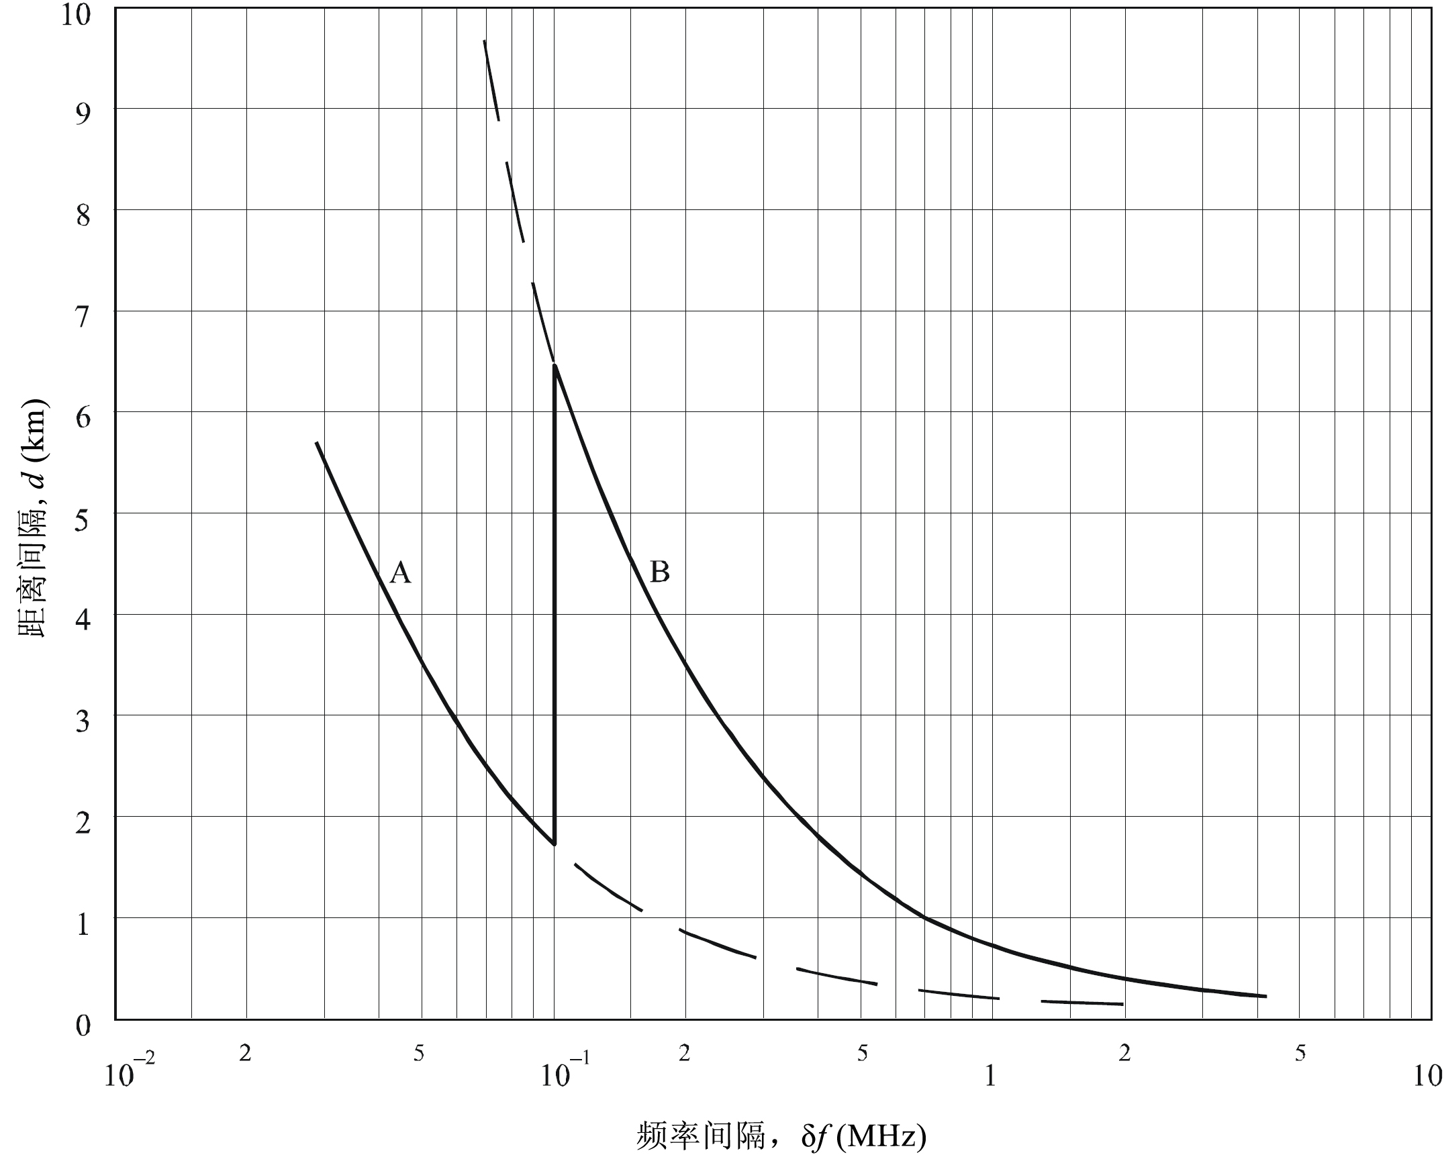
 |  | 互调选择曲线  d是δf的函数  2d是2δf的函数 | 0337-01
 | 曲线A：  曲线B： | 互调选择曲线  d是δf的函数  2d是2δf的函数 | 0337-01

5 结论
为了给拟设的新站指配频率，首先要用适当的FD规则评估同信道和相邻信道干扰。在这些规则满足之后，再根据互调FD规则，检查可能与拟设站产生互调干扰的现有站。如果这些规则不满足，还要进行更详细的分析。应注意本建议书中包括的分析未考虑人为的或自然的遮挡。

______________

